Зулитов Дмитрий Александрович
Учитель истории
МОУ Бутурлинская СОШ имени В.И.Казакова., р.п.Бутурлино

Великая Отечественная война

Тип урока: повторительно-обобщающий урок
Цели:
1. Проверить уровень ЗУН учащихся;
2. Поддержать интерес учащихся к теме Великой Отечественной войны;
3.Формирование патриотизма, нравственной позиции, чувства сопричастности к судьбам соотечественников.
Оборудование: контурные карты, подборка музыкальных произведений, подборка картин, скульптурных, архитектурных памятников, портретов.
Экспертная группа: учителя истории, администрация школы.

Ход урока
I. Учитель предварительно сообщает учащимся тему урока и основные вопросы. Класс делится на группы равного уровня знаний и умений. Каждая группа получает домашнее задание - доклад по темам: “Блокадный Ленинград”, “Молодогвардейцы”, “Непокорённый генерал”.

II. В начале урока звучит реквием Моцарта, стихотворение Владимира Высоцкого “Он не вернулся из боя..”.
III. Учитель формулирует основные цели и задачи урока, раскрывает алгоритмы выполнения заданий. Представляет членов экспертной группы, которая будет оценивать выполнение заданий, заполняя экспертный лист заранее подготовленный, где указаны основные критерии оценок заданий.
IV. После выполнения всех заданий подводятся итоги, выставляются оценки каждой группе с учётом уровня знаний, показанных умений и навыков в ходе урока.
V. Урок заканчивается стихотворением Б. Окуджавы “До свидания, мальчики”.

Этапы и задания:

I этап - “Память сердца”
Каждая группа представляет свой доклад: “Блокадный Ленинград”, “Молодогвардейцы”, “Непокорённый генерал” (о судьбе Д. Карбышева). Защита не более 5 минут, учитывается чёткость изложения, научная обоснованность, эстетика письменного изложения материала, использование хроникально-документального материала.

II этап - “Стратегия и тактика”
А. Работа с контурной картой, на ней необходимо показать крупнейшие военные операции, указывая их хронологические рамки.

В. Привести в соответствие: Военные планы – Характеристики
“Барбаросса” 1. Гитлеровский план захвата Москвы;
“Багратион” 2. План советского контрнаступления под Сталинградом;
“Тайфун” 3. Гитлеровский план молниеносной воны против СССР;
“Цитадель” 4. Советский план по освобождению Белоруссии;
“Кутузов” 5. Гитлеровский план окружения советских войск под
Курском;
“Румянцев” 6. Советский план освобождения г.Орла;
“Уран” 7. Советский план освобождения г. Белгорода и Харькова;

С. Расположите схемы военных операций в хронологической последовательности, указывая их названия.
1.
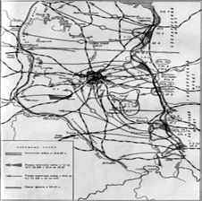

2.
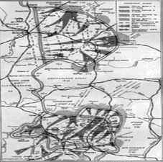

3.
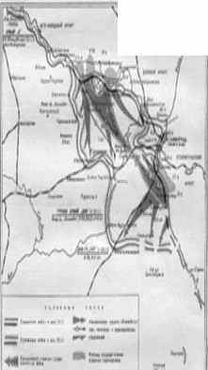

4.
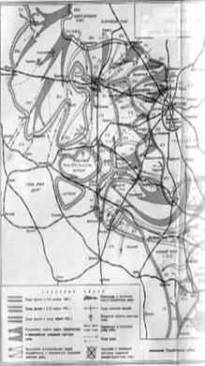

III этап - “ Военный арсенал”
Задания на знание терминологии и хронологии, вооружения ВОВ
А. Объясните: блицкриг; рельсовая война; холокост, авангард, арьергард, ленд-лиз, антигитлеровская коалиция, экспансия, заградительный отряд, Нюренбергский процесс; блокада.

В. Расставьте события в хронологической последовательности:
1. Потсдамская конференция
2. Снятие блокады Ленинграда
3. Курская битва
4. Взятие Зееловских высот
5. Парад победы
6. Нюренбергский процесс
7. Начало ВОВ
8. Пакт Риббентропа-Молотова
9. Начало II мировой войны
10. Сталинградская битва

С. Продолжите:
- лучшим танком II мировой войны признан ………
- Лангемак создал, Флёров испытал ………
- самый знаменитый конструктор советского стрелкового оружия……..
- “КВ” и “ИС”……….
- род войск, потерявший своё значение во время ВОВ……..
- сражение под Прохоровкой- крупнейшее сражение……..
- Шпагин создал автомат …….
IV этап -“Военная мозаика”
А. Узнайте событие, исключив лишнее понятие:
- Тегеран-1943, коалиция, Ялта-1945г, Мюнхен-1938г, Потсдам-1945г;
- заградительный отряд, штрафная рота, “Ни шагу назад”, пятая колонна;
- 25 апреля 1945г, Эйзенхауэр, Дунай, Эльба, г. Торгау;
- пятая колонна, немцы Поволжья, август 1941г, концлагеря, Казахстан.
В. Используя данные изображения, узнайте события, укажите основных исторических персоналий соответственно каждому событию.
1.
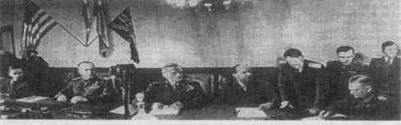

2.
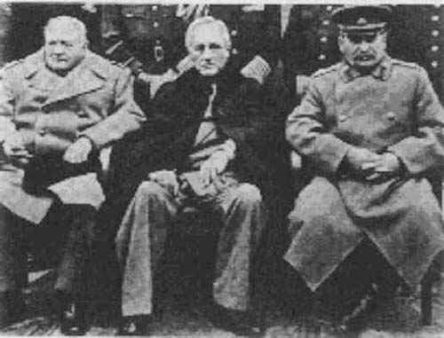

3.
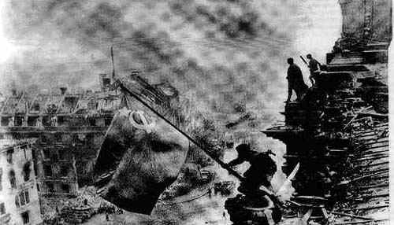

4.
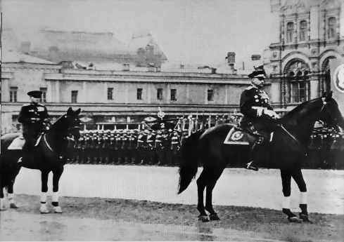

5.
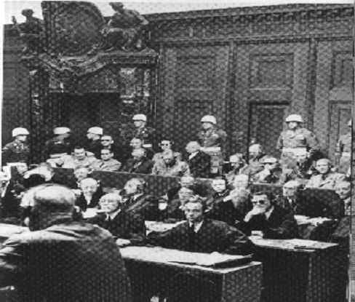

V этап – Война в искусстве
А. Приведите в соответствие: Автор – Произведение
Бондарев Ю. “Живые и мёртвые”
Твардовский А. “До свидания, мальчики”
Симонов К. “Горячий снег”
Окуджава Б. “Молодая гвардия”
Фадеев А. “Василий Тёркин”

B. Узнайте произведение и укажите автора:
- звучит отрывок из VII симфонии Д. Шостаковича;
- звучит отрывок из песни “Священная война”;
- звучит отрывок стихотворения:

…..Жди, когда наводят грусть
Жёлтые дожди,
Жди, когда снега метут,
Жди, когда жара,
Жди, когда других не ждут……

- звучит отрывок стихотворения:

…..Переправа, переправа!
Берег левый, берег правый,
Снег шершавый, кромка льда….
Кому память, кому слава,
Кому тёмная вода…….

C. Из предложенных ниже изображений выберите:
- Картины художника Дейнека А;
- Картины художников Кукрыниксов;
- Картину, отобразившую реальный исторический факт, укажите её автора;
- Скульптурный памятник-символ героизма Сталинграда.

1.
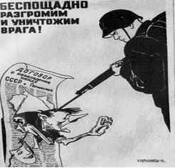

2.
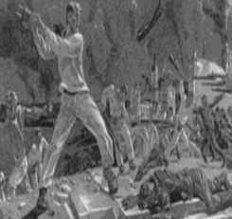

3.
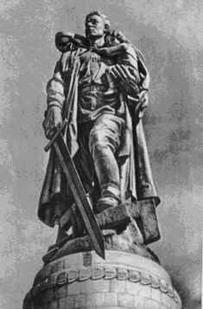

4.
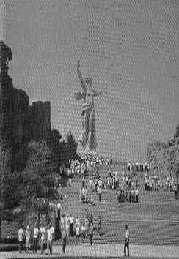

5.
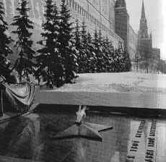

6.
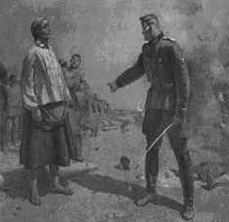

7.
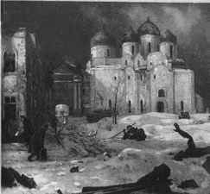
8.
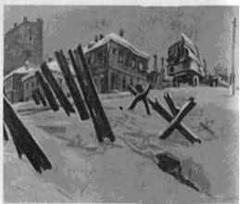

9.
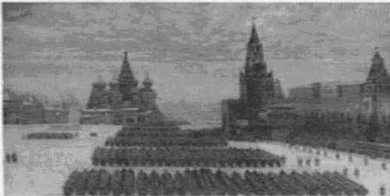

Список используемой литературы:

1.Гапеева В.И. Беседы о советских художниках. М.Просвещение. 1964.
2.Жуков Г.К. Воспоминания и размышления. М. Новости. 1969.
3.Чуйков В.И. Великая Отечественная. М.Планета. 1984.
4.Басовская В.Д. Трагедия и подвиг. М.Русский язык. 1985.
5.Борзова Л.П. Игры на уроке истории. М. Владос. 2001.
6.Гончарова Т.И. Исторические вечера в школе. М. Просвещение. 1992.
7. Иллюстрации из книг:
"Чуйков В.И. Великая Отечественная. М.Планета. 1984."
"Жуков Г.К. Воспоминания и размышления. М. Новости. 1969."

